Objetivo 4: Factor Sensorial Más Influyente
  - Impacto de los factores de la experiencia gastronómica en la toma de decisiones del comensal
Martín Vargas Estrada
30 de March de 2026
Table of Contents

Carga de datos y librerías
El objetivo específico 4 busca identificar cuál de los tres factores sensoriales del producto — sabor (P1), presentación (P2) y frescura (P3) — es el más influyente en la toma de decisiones del comensal, medida a través de tres variables dependientes: satisfacción (I1, Likert 1–5), intención de revisitar (I2, Likert 1–5) e intención de recomendar (I3, binaria Sí/No).
Se analizan las 9 combinaciones (3 ítems $×$ 3 VD) mediante correlaciones de Spearman, tablas de contingencia y visualizaciones.

Correlaciones de Spearman: P1, P2, P3 vs. variables dependientes
Se calcula el coeficiente de correlación de Spearman ($ρ_{s}$) entre cada ítem del producto y cada variable dependiente.

Ranking de influencia
El ítem con mayor $\left|ρ_{s}\right|$ promedio a través de las tres VD es el factor sensorial más influyente.

Tablas de contingencia

P1 (Sabor) vs. Variables dependientes

P2 (Presentación) vs. Variables dependientes

P3 (Frescura) vs. Variables dependientes

Visualizaciones

Heatmap de correlaciones
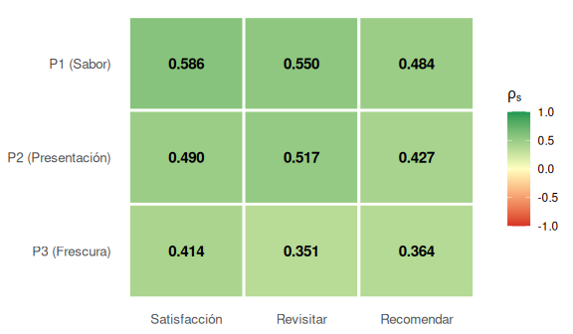
Correlaciones de Spearman entre los ítems del Producto y las variables dependientes.

Proporción de Recomendar por nivel de cada ítem
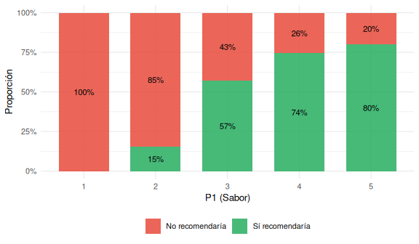
Proporción de Recomendar por nivel de P1 (Sabor).
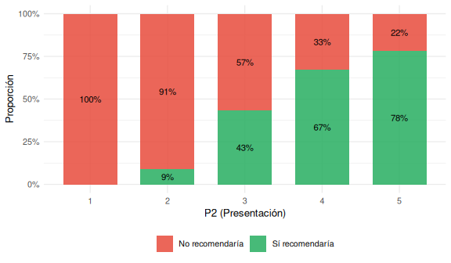
Proporción de Recomendar por nivel de P2 (Presentación).
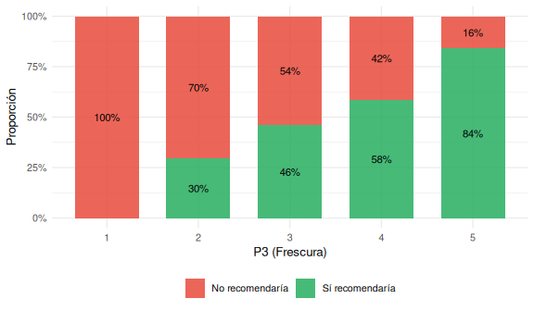
Proporción de Recomendar por nivel de P3 (Frescura).

Dispersión con jitter: Ítems del producto vs. Satisfacción
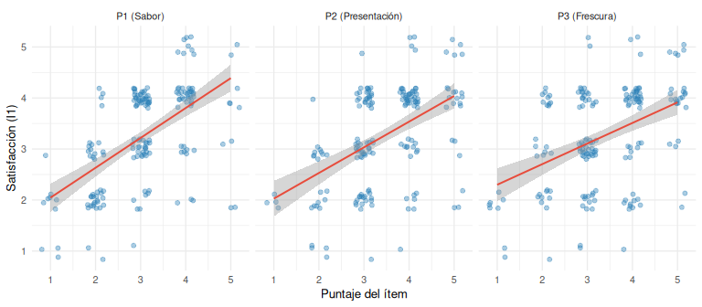
Relación entre cada ítem del Producto y la Satisfacción (I1).

Dispersión con jitter: Ítems del producto vs. Revisitar
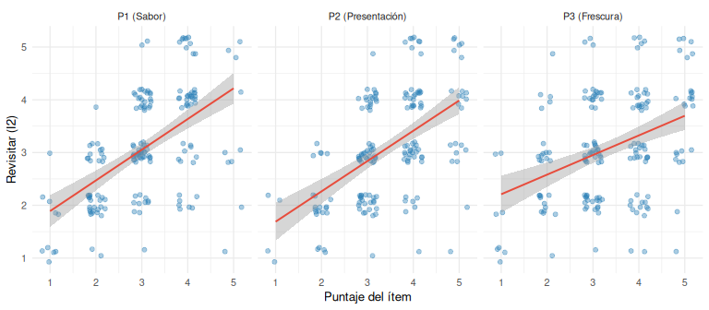
Relación entre cada ítem del Producto y la Intención de revisitar (I2).

Resumen del Objetivo 4
El factor sensorial más influyente en la toma de decisiones del comensal es P1 (Sabor), con un coeficiente de correlación de Spearman promedio (en valor absoluto) de $\left|ρ_{s}\right|=$ 0.54. Esto se sustenta tanto en las correlaciones bivariadas como en los patrones observados en las tablas de contingencia y los gráficos, donde se aprecia una relación monotónica más pronunciada entre este ítem y las tres variables dependientes.

